TCL多媒体研发中心
创新改善提案奖申请表

一、提案基本情况
提案名称 | 快速获取环境光补偿系数的改善方案
提案部门 | 惠 州 软 件 所
申报日期 | 2016年12月26日 | 提案可否公布 | 可 □否
关键词
提案类别 | □设计改善；□产品性能改善；□质量改善；成本优化；□流程体系创新/优化；□其它
二、详细内容
1．提案背景（相关现状或存在的问题）
由于外界环境光通过透镜照射到电视机的感光器件时会有衰减，所以为了保证感知到的光强度和实际光强度接近，就在软件中增加补偿算法来弥补这种衰减，如图1所示示意图。

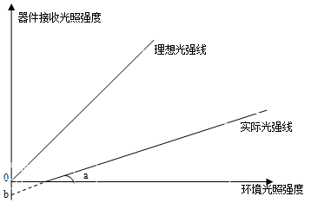
图1 LightSensor接收示意图

在图1中，理想光强线为斜率45°的直线，光强曲线为y =x，代表理想状态下光强度曲线。实际光强线代表LightSensor器件实际接收到的光照量，其光强度曲线为y=ax+b。两者相减就是环境光补偿公式y = (1-a)x - b，有2个系数，(1-a)是斜度补偿系数，b是幅度补偿系数；

由于不同的透镜和安装位置对于环境光感光的影响程度不一样，所以不同的机型对于感光器件所获取的光强度进行补偿的程度也要不一样，也就是说环境光补偿系数不同。而当前环境光补偿系数的做法一般是硬件工程师按照测试步骤抓取log并提供给软件工程师，软件工程师根据打印Log日志来查找感光强度数据以计算出补偿系数。这种做法存在以下几个问题：
① 对于环境光的补偿系数的计算方法，多数人员不清楚其原理，也不熟悉其计算公式和打印，需要进行大量培训才能普及；
② 人工传递测试数据和计算容易出现差错，反复沟通降低开发效率。
③ 获取环境光补偿系数的人员在测试过程中需要用到电脑、串口等工具，对于没有配备笔记本的人员来说操作起来不方便。
基于上述论述，本文提出快速获取环境光补偿系数的改善方案。

2.详细提案内容（总体思路、改善方案）
本提案核心思想
简化操作步骤，通过直观的UI界面，引导开发人员按照人性化的提示即可自动计算出环境光补偿系数，也不需要用到电脑和串口工具，做到开发过程傻瓜化。

提案设计思路
本提案核心为设计开发一个软件调试工具，通过人机界面操作完成获取环境光补偿系数，其工作流程示意图如图2所示。

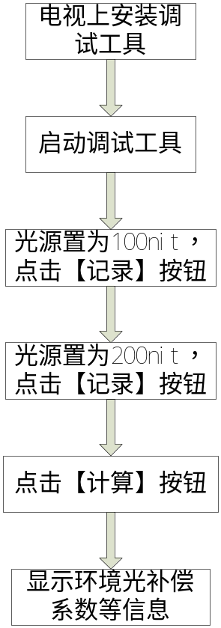
图2 调试工具流程示意图

该调试工作具体由以下部分构成：
① 操作人员在电视上安装调试工具，并启动运行该工具；
② 将发光源调整至100nit暖光源，在UI界面上输入当前光源强度100，然后点击“记录”按钮，程序即会自动记录100nit下的感光强度；
③ 将发光源调整至200nit 暖光源，在UI界面上输入当前光源强度200，然后点击“记录”按钮，程序即会自动记录200nit下的感光强度；
④ 点击“计算”按钮，程序即会自动计算出环境光补偿系数，并输出和显示计算结果。
⑤ 将发光源调至冷光源，重复步骤②，步骤③，步骤④。

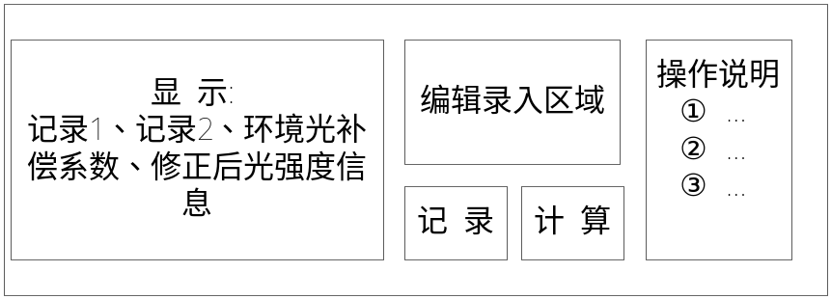
图3 调试工具工作界面示意图

如图3所示为调试工具工作界面示意图，由以下部分构成：
① 编辑录入区：用来完成前面所述的输入功能；
② 显示内容区：显示环境光补偿系数，主要有斜率补偿系数和幅度补偿系数信息；
当前感光器件所感应到的光强度和补偿计算后的光强度，这样可直观地了解当前的补偿是否到位。
③ 记录按钮：用来完成编辑录入区域信息的记录；
④ 计算按钮：实现自动计算出环境光补偿系数功能。
⑤ 操作说明区：显示获取环境光补偿系数的操作步骤和方法；

3.项目贡献点
本方案有助于简化操作，提高获取环境光系数的工作效率，从而减少开发周期促进产品快速上市。

4.经济价值（直接经济效益、间接或潜在经济效益）
本方案有助于减少培训，减轻软硬件工程师工作量，节省产品开发的人力成本。

5.保密要点

三、主要完成人情况
NO. | 姓名 | 部门 | 在本项目中创造性贡献度比例
1 | 张志标 | 惠州软件所 | 100%
注：按对本提案贡献大小排序；

四、评审意见
评审意见：

审核： 批准：

年 月 日

